МИНИСТЕРСТВО ЦИФРОВОГО РАЗВИТИЯ, СВЯЗИ И МАССОВЫХ КОММУНИКАЦИЙ

РОССИЙСКОЙ ФЕДЕРАЦИИ

ОРДЕНА ТРУДОВОГО КРАСНОГО ЗНАМЕНИ ФЕДЕРАЛЬНОЕ ГОСУДАРСТВЕННОЕ БЮДЖЕТНОЕ ОБРАЗОВАТЕЛЬНОЕ УЧРЕЖДЕНИЕ ВЫСШЕГО ОБРАЗОВАНИЯ «МОСКОВСКИЙ ТЕХНИЧЕСКИЙ УНИВЕРСИТЕТ СВЯЗИ И ИНФОРМАТИКИ»

**Кафедра «Направляющие телекоммуникационные среды»**

**Лабораторная работа №5**

**на тему**

**“Знакомство с основными средствами администрирования UNIX-подобных систем на примере дистрибутива Ubuntu Server. Программные каналы и команды.”**

Группа:

БИН2101

Выполнил:

Лазаренко М. Н.

Дата:

22.03.2022

Москва 2022

# Содержание.

Содержание. 1

1. Операция перенаправления потока данных stdout (>). 2

2. Нейтрализация влияния параметра командной оболочки noclobber. 3

3. Оператор дополнения >>. 3

4. Перенаправление стандартного потока вывода и программные каналы. 4

5. Структура < here document. 4

6. Фильтр tee. 5

7. Фильтр grep. 5

8. Фильтр tr. 6

# 1. Операция перенаправления потока данных stdout (>).

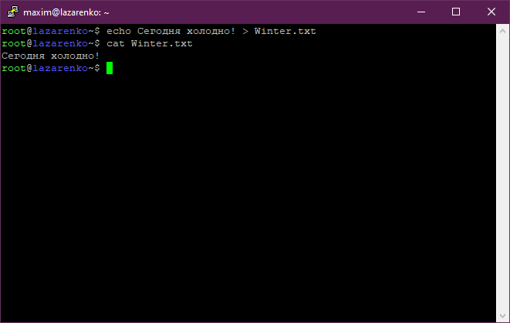

Рисунок 1 - Операция перенаправления потока данных stdout (>).

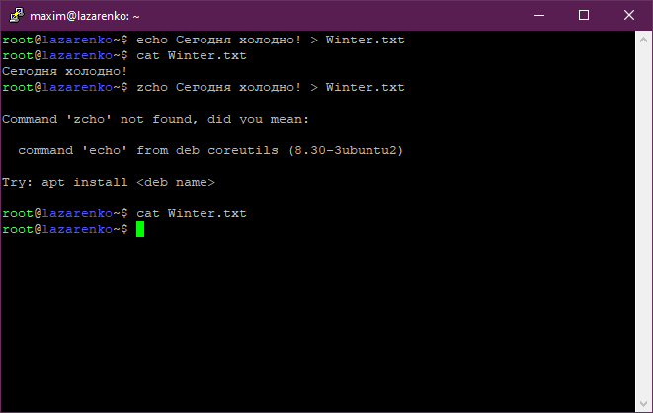

Рисунок 2 - Содержимое выходного файла удаляется.

# 2. Нейтрализация влияния параметра командной оболочки noclobber.

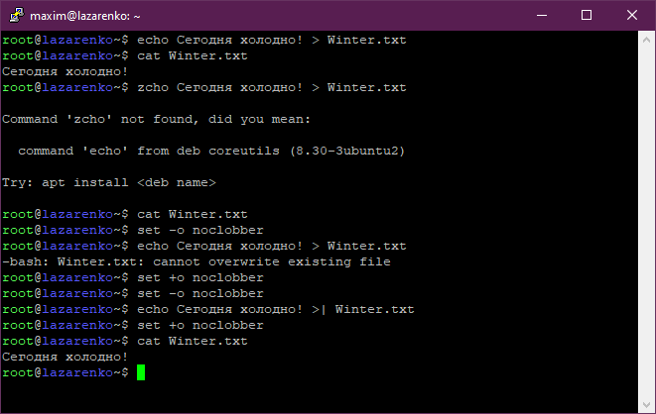

Рисунок 3 - Нейтрализация влияния параметра командной оболочки noclobber.

# 3. Оператор дополнения >>.

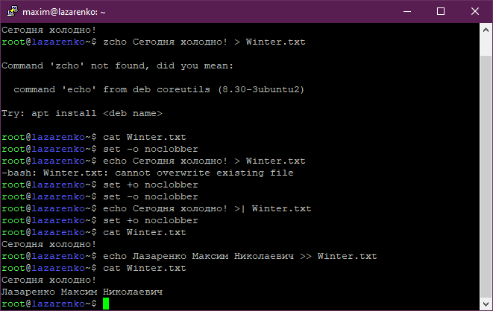

Рисунок 4 - Оператор дополнения >>.

# 4. Перенаправление стандартного потока вывода и программные каналы.

Различие в том, что в первой команде нет конструкции 2>&1, следовательно на вывод идут все ошибки, а во втором случае есть конструкция, следовательно ошибка выводится только при file42. Так как мы ищем этот файл grep-ом.

# 5. Структура < here document.

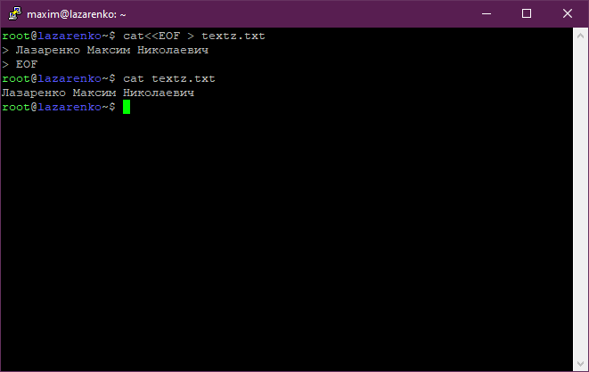

Рисунок 5 - Структура < here document.

# 6. Фильтр tee.

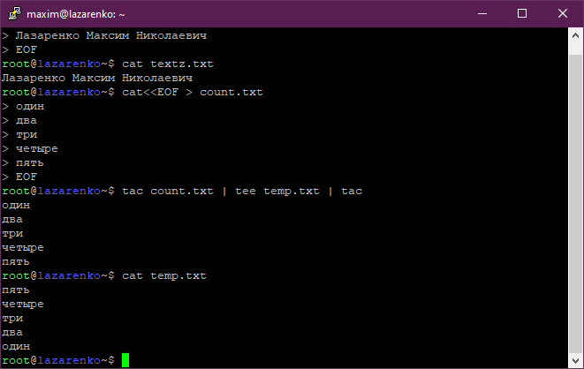

Рисунок 6 - Фильтр tee.

# 7. Фильтр grep.

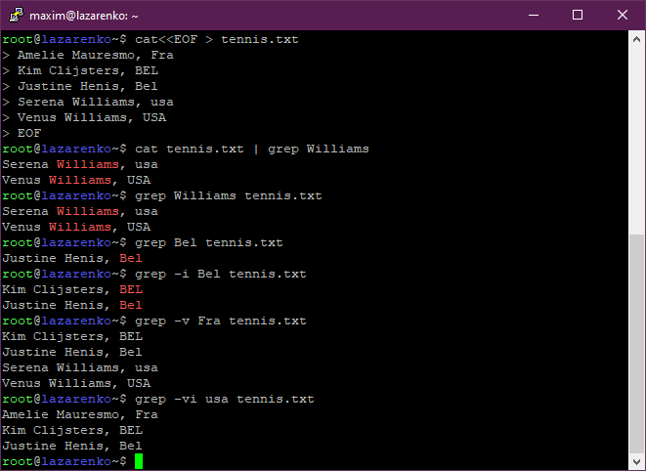

Рисунок 7 - Фильтр grep.

8. Фильтр tr.

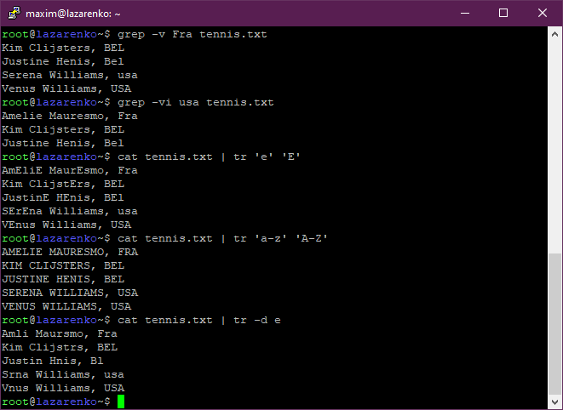

Рисунок 8 - Фильтр tr.